Rabboni with python

Python安裝與前置作業
- 請先至Python官方網站下載最新版python(windows)
https://www.python.org/downloads/
- 使用python 安裝rabboni專屬的library
    - 使用系統管理員開啟命令提示字元(CMD)
    - 輸入: pip install rabboni==1.73 (目前最新版本1.73)
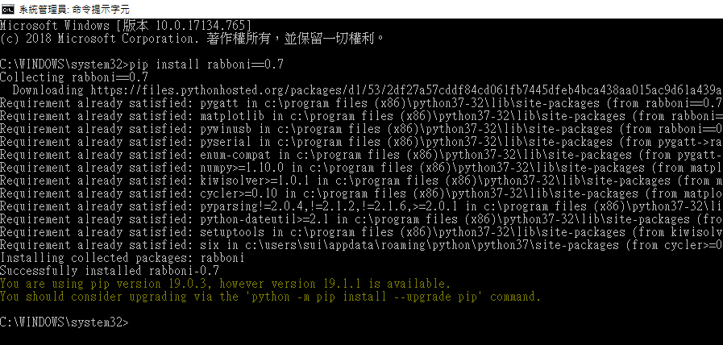

Rabboni介紹
- 內含6 軸sensor，3-axis加速度與3-axis陀螺儀
    - 規格 : ICM-20689
    - 可使用Python 藍芽與USB API將值讀出來
- 內置counter計數功能
    - 可使用Python 藍芽與USB API將值讀出來
    - 可使用Python 藍芽與USB API 將counter歸零
- 內建兩種連接模式
    - 藍芽模式 :
      - 將dongle插上電腦USB
      - 開啟rabboni，按下藍芽廣播鍵
      - 執行python藍芽相關code(如example code)
    - USB模式 :
      - 將rabboni使用USB連上電腦
      - 執行python USB相關code(如example code)

Rabboni 藍芽連接 ─ Python API Example code
- 以下為藍芽的example code，會做到以下結果
    - 掃描藍芽裝置並連上裝置(會自動檢查裝置是否為Rabboni)
    - 將連上後的六軸資料印出來
    - 依照設定的條件重置counter
    - 將結果儲存成圖檔與csv檔
    - 斷開連接
- 相關API請看下一頁 “Rabboni 藍芽連接 ─ python API”
# -*- coding: UTF-8 -*-
from rabboni import *

rabbo = Rabboni(mode = BLE) #先宣告一個物件
rabbo.scan() #掃描所有藍芽Device
rabbo.print_device() # 列出所有藍芽Device
rabbo.connect("D1:FA:F0:F2:12:29")#依照MAC連接
rabbo.discover_characteristics()#掃描所有服務 可略過
rabbo.print_char()#列出所有服務 可略過
# print (rabbo.characteristics)
# print (rabbo.Status)

rabo.set_sensor_scale(acc_scale = 16, gyr_scale = 2000) ## 設定加速度跟陀螺儀的最大範圍 建議先設定完離線後再連線進行檔案錄製
rabo.set_count_threshold(threshold = 2500)## 設定threshold = 2500mg
rabbo.read_data()#讀取資料 必跑

try:
while True:#一直打印資料 直到結束程式
rabbo.print_data()#print資料
if rabbo.Cur_Cnt == 100:
rabbo.rst_count(mode = “Both”)
except KeyboardInterrupt:#結束程式
print('Shut done!')
print (rabbo.Accx_list)#印出到結束程式時的所有Accx值
rabbo.stop()#停止dongle
rabbo.write_csv(data = rabbo.Accx_list,file_name ="AccX")#將Accx寫出csv檔
rabbo.plot_pic(data = rabbo.Accx_list,file_name = "AccX",show = True)#將Accx畫出圖案並存檔
finally:
rabbo.stop()

Rabboni 藍芽連接 ─ python API

前置API
API名稱 | 解釋 | Return值
Rabboni(mode = “BLE”) | Class 名稱 一開始先宣告一個物件給它 並宣告模式 | None
Rabboni.scan() | 掃描附近藍芽device | 所有device的名稱與相關資訊
Rabboni.print_device() | 印出所有 | None
Rabboni.connect(MAC) | 填入MAC，連接device | Device
Rabboni.discover_characteristics() | 抓出device所有的服務 | None
Rabboni.print_char() | 列出所有服務(需先discover) | None
Rabboni.disconnect() | 斷開聯絡 | None
Rabboni.stop() | 關掉dongle，建議最後都要關掉，以免下次開啟出錯 | None
操作、讀取API
API名稱 | 解釋 | 參數解釋
Rabboni.read_data() | 讀取所有sensor資料，必須先跑此行，所有的參數才會出來 | None
Rabboni.print_data() | 列出read_data()所讀到的資料  Acc_x,y,z  Gyr_x,y,z  Count | None
Rabboni.rst_count(mode) | 重置裝置紀錄的count | mode: “Both”,”Store_cnt”,”Cur_Cnt”  將不同的count進行reset，Default 為 Both
Rabboni.set_sensor_scale(acc_scale  ,gyr_scale) | 決定sensor量取範圍(+-範圍) | acc_scale:必填,2,4,8,16  gyr_scale:必填, 250,500,100,2000  請將設定與錄製分開進行，設定完後離線再進行錄製。
Rabboni.set_count_threshold(threshold) | 決定Counter的threshold | threshold: int, 單位為mg，ex:2500->2.5g，為3軸平方開根號的threshold請將設定與錄製分開進行，設定完後離線再進行錄製。
Rabboni.write_csv(data,file_name) | 將data(list)傳進去寫出csv檔案，並以file_name命名 | data:必填，資料  file_name:必填，檔名
Rabboni.plot_pic(data,file_name,show) | 將data(list)傳進去畫出圖片，並畫圖存起來 | data:必填，資料  file_name:選填，檔名，若沒傳入值則不會存檔  show : 預設為True會顯示圖片，False則不會顯示圖片
參數API
API名稱 | 解釋 | 參數解釋
Rabboni.Status | 是否連接上 | 0:disconnected  1:connected
Rabboni.Hex_data | 當下sensor data的16進位值 | string
Rabboni.Accx | 當下Accx的值 | float
Rabboni.Accy | 當下Accy的值 | float
Rabboni.Accz | 當下Accz的值 | float
Rabboni.Gyrx | 當下Gyrx的值 | float
Rabboni.Gyry | 當下Gyry的值 | float
Rabboni.Gyrz | 當下Gyrz的值 | float
Rabboni.Cur_Cnt | 當下Cur_Cnt的值 | int
Rabboni.Store_Cnt | 裝置中紀錄的Store_Cnt | Int
Rabboni.Acc_char | 目前Acc (量測)的範圍 | int
Rabboni.Gyr_char | 目前Gyro (量測)的範圍 | int
Rabboni.Accx_list | 紀錄連接後直到結束的Accx | list
Rabboni.Accy_list | 紀錄連接後直到結束的Accy | list
Rabboni.Accz_list | 紀錄連接後直到結束的Accz | list
Rabboni.Gyrx_list | 紀錄連接後直到結束的Gyrx | list
Rabboni.Gyry_list | 紀錄連接後直到結束的Gyry | list
Rabboni.Gyrz_list | 紀錄連接後直到結束的Gyrz | list
Rabboni.Cnt_list | 紀錄連接後直到結束的Cur_cnt | list

Rabboni USB 連接 ─ Python API Example code
- 以下為USB的example code，會做到以下結果
    - 連上裝置
    - 將連上後的六軸資料印出來
    - 依照設定的條件重置counter
    - 斷開連接
- 相關API請看下一頁 “Rabboni USB連接 ─ python API”

from rabboni import *

rabbo = Rabboni(mode = "USB") #先宣告一個物件

rabbo.connect()#連結上rabboni，若沒插上會報錯

print ("Status:",rabbo.Status)
rabbo.set_sensor_scale(acc_scale = 4, gyr_scale = 2000) ## 設定加速度跟陀螺儀的最大範圍 建議先設定完離線後再連線進行檔案錄製
rabo.set_count_threshold(threshold = 2500)## 設定threshold = 2500mg

try:
rabbo.read_data()
while True:#一直打印資料 直到結束程式
rabbo.print_data()#print資料
print (rabbo.data_num)
if rabbo.Cur_Cnt > 10:
rabbo.rst_count() #重置count 會delay一下
if rabbo.data_num>100:
rabbo.stop()#停止運作
break

except KeyboardInterrupt:#結束程式
print('Shut done!')
# print (rabbo.Accx_list)#印出到結束程式時的所有Accx值
rabbo.stop()#停止運作

Rabboni USB連接 ─ python API
前置API
API名稱 | 解釋 | Return值
Rabboni(mode = “USB”) | Class 名稱 一開始先宣告一個物件給它 並宣告模式 | None
Rabboni.connect() | 透過USB連接device，如果抓不到裝置會報錯 | None
Rabboni.disconnect() | 斷開聯絡，關掉USB | None
Rabboni.stop() | 斷開聯絡，關掉USB | None
操作、讀取API
API名稱 | 解釋 | 參數解釋
Rabboni.read_data() | 讀取所有sensor資料，必須先跑此行，所有的參數才會出來 | None
Rabboni.print_data() | 列出read_data()所讀到的資料  Acc_x,y,z  Gyr_x,y,z  Count | None
Rabboni.rst_count(mode) | 重置裝置紀錄的count | mode: “Both”,”Store_cnt”,”Cur_Cnt”  將不同的count進行reset，Default 為 Both
Rabboni.set_sensor_scale(acc_scale  ,gyr_scale) | 決定sensor量取範圍(+-範圍) | acc_scale:必填,2,4,8,16  gyr_scale:必填, 250,500,100,2000  請將設定與錄製分開進行，設定完後離線再進行錄製。
Rabboni.set_count_threshold(threshold) | 決定Counter的threshold | threshold: int, 單位為mg，ex:2500->2.5g，為3軸平方開根號的threshold  請將設定與錄製分開進行，設定完後離線再進行錄製。
Rabboni.write_csv(data,file_name) | 將data(list)傳進去寫出csv檔案，並以file_name命名 | data:必填，資料  file_name:必填，檔名
Rabboni.plot_pic(data,file_name,show) | 將data(list)傳進去畫出圖片，並畫圖存起來 | data:必填，資料  file_name:選填，檔名，若沒傳入值則不會存檔  show : 預設為True會顯示圖片，False則不會顯示圖片
參數API
API名稱 | 解釋 | Return值
Rabboni.Status | 是否連接上 | 0:disconnected  1:connected
Rabboni.Hex_data | 當下sensor data的16進位值 | string
Rabboni.Accx | 當下Accx的值 | float
Rabboni.Accy | 當下Accy的值 | float
Rabboni.Accz | 當下Accz的值 | float
Rabboni.Gyrx | 當下Gyrx的值 | float
Rabboni.Gyry | 當下Gyry的值 | float
Rabboni.Gyrz | 當下Gyrz的值 | float
Rabboni.Cur_Cnt | 當下Cur_Cnt的值 | int
Rabboni.Store_Cnt | 裝置中紀錄的Store_Cnt | Int
Rabboni.Acc_char | 目前Acc (量測)的範圍 | int
Rabboni.Gyr_char | 目前Gyro (量測)的範圍 | int
Rabboni.Accx_list | 紀錄連接後直到結束的Accx | list
Rabboni.Accy_list | 紀錄連接後直到結束的Accy | list
Rabboni.Accz_list | 紀錄連接後直到結束的Accz | list
Rabboni.Gyrx_list | 紀錄連接後直到結束的Gyrx | list
Rabboni.Gyry_list | 紀錄連接後直到結束的Gyry | list
Rabboni.Gyrz_list | 紀錄連接後直到結束的Gyrz | list
Rabboni.Cnt_list | 紀錄連接後直到結束的Cur_Cnt | list
Rabboni.data_num | 上述的list總共有幾筆(單位為sampling數) | int

